附件五

辽宁省医疗机构药品集中采购

投标人价格确认操作说明

辽宁省政府采购中心

2010年09月03日

1．说明

本指南为辽宁省药品集中采购招投标与管理信息平台（以下简称“平台”）生产企业操作手册。“平台”网址为www.lnypcg.com.cn。技术支持电话：024-23447743

2．登录
打开平台首页，在首页左上方登录信息输入框中输入用户名、密码（请注意密码的大小写）、验证码，选择招标系统，见下图，点击登录，进入企业平台。
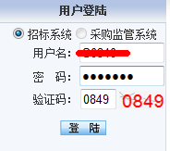

3．确认价格
具体操作如下：
点击“确认价格”菜单，进入确认价格页面
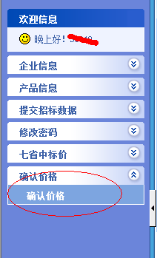
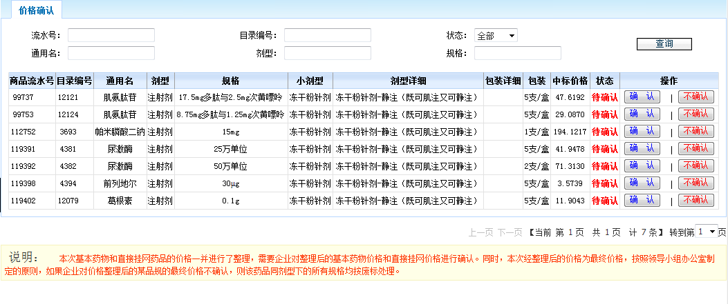
在对应药品的操作里有两个按钮供选择;
若您认同该药品价格，请点击;
若您不认同该药品价格，请点击。
注：本次基本药物和直接挂网药品的价格一并进行了整理，需要企业对整理后的基本药物价格和直接挂网价格进行确认。同时，本次经整理后的价格为最终价格，按照领导小组办公室制定的原则，如果企业对价格整理后的某品规的最终价格不确认，则该药品同剂型下的所有规格均按废标处理。

